Document d'interface du STC (ICD)
Tome 58 : Consultation des données du LOC
Pour le marché
Soutien Évolutif et Correctif du STC-E
CONTRAT N° 2011 99 0002
Rédigé par / Written by : F. PONS  Service / Department : THALES  Signature / Sign : |  | Nom / Name :  Service / Department : CASSIDIAN  Signature / Sign :
Vérifié par / Verified by : L. ALATERRE  Service / Department : THALES  Signature / Sign : |  | Nom / Name : M. LE GAILLARD  Service / Department : CASSIDIAN  Signature / Sign :
Approuvé par / Approved by : C. FABRET  Service / Department : THALES  Signature / Sign : |  | Approuvé par / Approved by :  Service / Department : CASSIDIAN  Signature / Sign
Autorisé par / Authorized by : L. DAME  Service / Department : THALES/MNW/STI  Signature / Sign : |  | Autorisé par / Authorized by : M. VANLAIR  Service / Department : CASSIDIAN  Signature / Sign :
Date de l'édition :  Issue date | 15/02/2013 | Archives | PALMA | Total pages :  Number of page | 47

Evolutions successives / successive changes

Indice  Revision Index | Date | Modifié par  Changed by | Objet / Description
-- | 27/11/2009 | L. IOZELLI | Création  Prise en compte des évolutions et mesures conservatoires introduites par l’avenant n°9 au marché, Cf. CCTP V1.2  Prise en compte des ND4 et ND13
-A | 19/02/2010 | L. IOZELLI | Prise en compte des FER de Janvier 2010
-B | 26/08/2010 | L. IOZELLI | Prise en compte des FT DBF :  - 5004450 (DBF2 : Les noeuds OE ne connaissent pas tous les noeuds MELCHIOR)  - 5004431 (DBF2 : présentation de l'état feuille)
-C | 17/12/2012 | D. GEORGEL | Prise en compte des FT n°9881873, 98818  Mise en cohérence des nommages entre l’ICD et les schémas XML.
-D | 15/02/2013 | F. PONS | Ajout de l’exemple de client en annexe pour le FT 9881904.

Table des matières
1 domaine d'application 6
1.1 identification 6
1.2 Objet du document 6
1.3 généralités sur le système 6
1.4 Gestion du Document 7
2 documents de référence 8
2.1 Documents applicables 8
2.2 Documents de référence 8
2.3 normes 8
2.4 autres publications 9
3 spécifications d’interface 10
3.1 diagrammes d’interface 10
3.2 spécifications de l’interface : Consultation des données de localisation 10
3.2.1 Définitions 10
3.2.2 Fonctions 11
3.2.3 Protocoles 12
3.2.4 Définition des types de données 12
3.2.5 Données et messages transférés 14
3.2.5.1 Localisation d’une adresse symbolique ou d’un alias 15
3.2.5.1.1 Rôle 15
3.2.5.1.2 Paramètres 15
3.2.5.1.3 Comportement 16
3.2.5.2 Voisinage à un bond 16
3.2.5.2.1 Rôle 16
3.2.5.2.2 Paramètres 16
3.2.5.2.3 Comportement 17
3.2.5.3 Affiliations statiques locales 17
3.2.5.3.1 Rôle 17
3.2.5.3.2 Paramètres 18
3.2.5.3.3 Comportement 18
3.2.5.4 Affiliations dynamiques locales 19
3.2.5.4.1 Rôle 19
3.2.5.4.2 Paramètres 19
3.2.5.4.3 Comportement 20
3.2.5.5 Ensemble des données de localisation 20
3.2.5.5.1 Rôle 20
3.2.5.5.2 Paramètres 21
3.2.5.5.3 Comportement 22
3.2.6 URL d’accès au service 22
3.2.6.1 Affiliations statiques locales 22
3.2.6.2 Affiliations dynamiques locales 23
3.2.6.3 Voisinage à un bond 23
3.2.6.4 Ensemble des données de localisation 23
3.2.6.5 Localisation d’une adresse symbolique 23
3.2.7 Schéma XML 24
4 Sécurité 25
5 Cas d’utilisation 27
5.1 Localisation d’une adresse symbolique ou d’un alias 27
5.1.1 Localisation d’une adresse symbolique connue 27
5.1.2 Localisation d’une adresse inconnue 28
5.1.3 Localisation d’un alias multi-affilié 29
5.2 Voisinage à un bond 30
5.2.1 Pas de réseaux parallèles 30
5.2.2 Réseaux parallèles 33
5.3 Affiliations dynamiques locales 35
5.3.1 Affiliations dynamiques réalisées 35
5.3.2 Pas d’affiliation dynamique réalisée 37
5.4 Affiliations statiques locales 38
5.4.1 Cas nominal 38
5.4.2 Inactivation d’une affiliation statique 39
5.5 Ensemble des données de localisation 41
6 Dimensionnement/Performances 44
6.1 Dimensionnement 44
6.1.1 Connexions 44
6.2 Performances 44
6.2.1 Connexion SSH 44
6.2.2 Rafraîchissement des informations de localisation 44
7 clauses d’assurance qualité 45
7.1 renvois aux exigences 45
8 notes 46
8.1 Glossaire 46
9 Annexe B 47

Table des Figures

Figure 1 : Diagramme de flux du service de consultation des données de localisation 10
Figure 2 : Ouverture d’un Tunnel SSH pour le service de consultation 25
Figure 3 : Accès aux fonctions du service de consultation 26
Figure 4 : Localisation d’une adresse symbolique connue du système pour le service de messagerie 28
Figure 5 : Localisation d’une adresse symbolique inconnue du système pour le service de messagerie 29
Figure 6 : Localisation d’un alias multi-affilié dans le système pour le service de messagerie 30
Figure 7 : Exemple de voisinage à un bond 31
Figure 8 : Accès aux informations de voisinage à un bond 32
Figure 9 : Exemple de voisinage à un bond – réseaux parallèles 33
Figure 10 : Accès aux informations de voisinage à un bond - Réseaux parallèles 34
Figure 11 : Récupération des affiliations dynamiques réalisées sur le noeud 36
Figure 12 : Récupération des affiliations dynamiques réalisées sur le noeud - Pas d'affiliation dynamique réalisée 37
Figure 13 : Récupération des affiliations statiques connues du noeud 39
Figure 14 : Récupération des affiliations statiques connues du noeud - Pas d'affiliation statique sur le noeud 40
Figure 15 : Exemple de topologie pour la demande de l'ensemble des données de localisation 41
Figure 16 : Récupération de l’ensemble des données de localisation 42

domaine d'application

identification
Le présent document est réalisé au titre des travaux de Maîtrise d’œuvre industrielle pour :
Affaire : Soutien Evolution et Correctif du STC-E
Maîtrise d’ouvrage : DGA/UM ESIO/STI
Référence marché : Marché 2011 99 0002
Poste CCTP: Postes 1, 2 et 51
Utilisateur final : Armée de Terre Française
Mandataire : THALES Communications & Security S.A.
4 avenue des Louvresses
92622 GENNEVILLIERS Cedex - France
Co-traitant : Cassidian SAS

Il est identifié par la référence : 61 563 710 – 558 tome 58

Objet du document
Le but du document est de définir les caractéristiques fonctionnelles et physiques de l’interface sécurisée offerte par le service de consultation des données de localisation proposé aux SIOC.
Ce document est un document du référentiel fonctionnel pour le développement du Socle Technique Commun – Echanges (STC-E) et constitue un élément du Dossier de Définition (DD2) du STC-E. Il est exploité pour définir et exécuter les tests d’intégration et de validation progressive du socle technique commun.

généralités sur le système
Le STC-E est une brique essentielle de la mise en réseau des systèmes d'information opérationnel et des systèmes de communication du théâtre. Par conséquent, il est amené à être intégré ou utilisé par de plus en plus de ces systèmes. Il constitue le volet « réseaux » du socle SIA (Système d'Information des Armées), alors que le volet « applicatif » est constitué par le STC-IA (socle technique commun interarmées)».
Le soutien correctif et évolutif des composants du STC-E, vise l'adéquation du STC-E au besoin opérationnel et au besoin des systèmes tiers, dans la perspective de son intégration dans le système d'information des armées (SIA).

Gestion du Document
Le présent document est soumis, ainsi que ses mises à jour, à l'acceptation de l’UM-ESIO.

documents de référence

Documents applicables
[CCAP] Marché SEC STC-E 2011 99 0002
Incluant :
CCTP – Cahier des clauses Techniques Particulières du marché de Soutien Evolutif et correctif du socle technique commun d’échange. Référence 21748/DO/UM ESIO/STI/DR Version 4.1 du 28/07/11
Annexe – STB Spécifications techniques de besoins « Evolutions versions système VS3 et VS4 ». Référence N° 21748/DO/UM ESIO/STI/DR Version 4
Annexe – STB Spécification technique de besoin « Opérations techniques ». Référence N° 21748/DO/UM ESIO/STI/DR Version 2
[SSS] STB de réalisation du STC (SSS)
THALES-CASSIDIAN n°61 563 710 – 305
[SSDD] SSDD du STCE
THALES-CASSIDIAN n°61 563 710 – 424

Documents de référence
[AFF] Document d’interface du STC – Tome 12 : Affiliation
THALES-CASSIDIAN n°61 563 710 – 558
[DI-STC-E] DEFINITION DES DONNEES D’INTERFACE DU STC-E
THALES-CASSIDIAN n°ICD_61812374_558

normes
[TCP] Transmission Control Protocol
IETF RFC 3168 – September 2001
IETF STD 0007 – September 1981
[HTTP] HyperText Transfer Protocol (HTTP/1.0)
IETF RFC 2616 – June 1999
IETF RFC 2817 – May 2000
[SSH] Secure SHell V2
IETF RFC 4251 – January 2006
IETF RFC 4252 – January 2006
IETF RFC 4253 – January 2006
IETF RFC 4254 – January 2006

autres publications
Sans objet.

spécifications d’interface

diagrammes d’interface
Les conventions suivantes seront utilisées pour décrire les échanges entre les acteurs mettant en œuvre l’interface :
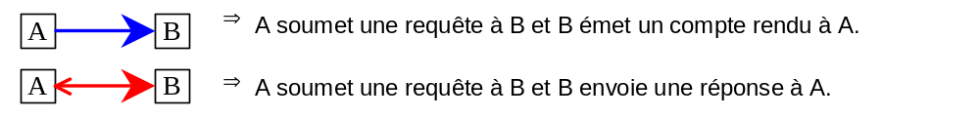
La figure ci-dessous présente le diagramme d’interface offerte par le service de consultation aux applications utilisatrices (xSV) :
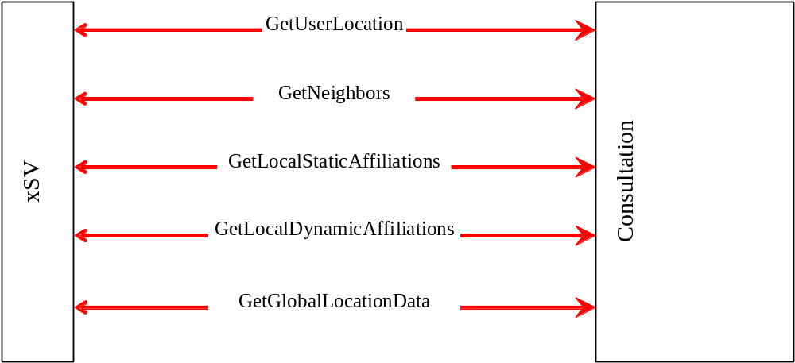
Figure 1 : Diagramme de flux du service de consultation des données de localisation

  - spécifications de l’interface : Consultation des données de localisation

Définitions
Adresse symbolique = Adresse pour un type de service donné (parmi messagerie, web et banalisé) permettant d’adresser de façon unique un usager ou une ressource dans le système.
Alias = Adresse symbolique « banalisée » pour le type de service de messagerie. L’alias permet de disposer d’une adresse connue dans l’ensemble du système sans avoir à connaître explicitement l’usager qui possède l’alias à l’instant t.
Affiliation = Procédure permettant de déclarer un usager ou une ressource auprès du système pour son exploitation par le service de routage applicatif.
Désaffiliation = Procédure permettant d’invalider la déclaration d’un usager ou d’une ressource auprès du système.
Affiliation d’alias = Procédure permettant d’associer une adresse de messagerie « banalisée » à un usager.
Désaffiliation d’alias = Procédure inverse de l’affiliation d’alias.
Affiliation statique = Affiliation définie par planification (adresse symbolique ou alias).
Affiliation dynamique = Affiliation réalisée dynamiquement en cours d’opération via l’interface [AFF] (adresse symbolique ou alias).
Affiliation statique inactive = Affiliation statique rendue obsolète par une affiliation dynamique réalisée sur un nœud connu du système (adresse symbolique ou alias).

Fonctions
La fonction de cette interface est de décrire l’ensemble des fonctionnalités offertes aux applications par le service de consultation à savoir :
- Une fonction de localisation d’une adresse symbolique ;
- Des fonctions de consultation des données de localisation locales : affiliations statiques, affiliations dynamiques ;
- Une fonction de consultation des données de localisation et de topologie du voisinage à un bond ;
- Une fonction de consultation des données de localisation et de topologie globales.
Les données retournées par le service de consultation représentent la vision locale du nœud consulté.
La mise en œuvre de cette interface est sécurisée suivant les principes définis dans le §Sécurité.
Les types de service pour lesquels cette interface est proposée sont :
- Messagerie (Messaging) ;
- Web (Web) ;
- Service banalisé (Other).

Protocoles
Les échanges de cette interface reposent sur l’utilisation de HTTP/SSH (voir [HTTP], [SSH]). Le service est hébergé sur le CS-E ou le SARC, et est disponible via un sous-système SSH tel que décrit au §Sécurité.
Le service de consultation des données de localisation joue le rôle de serveur dans la transaction HTTP pour les requêtes. Les fonctions disponibles sont accessibles sur le port TCP numéro 830.
L’interface est implémentée en suivant les principes ReST (REpresentational State Transfer) : Les données à consulter sont vues comme des ressources accessibles via des URL.
Le protocole utilisé est HTTP 1.0. Seule la commande GET est implémentée ; elle permet de récupérer la ressource correspondante à l’URL utilisée.
Les données de localisation sont retournées sous forme XML dans la réponse HTTP.

Définition des types de données
Le détail de ces données est décrit dans le document Error: Reference source not found.
Les types utilisés dans la présente spécification sont :
Nom | Type | Description | Commentaires
Service | Enuméré | Type de service pour lequel l’opération est effectuée (service de messagerie, Web, service banalisé) | Enuméré :  - Messaging (➔ Service Messagerie)  - Web (➔ Service Web)  - Other (➔ Service banalisé)
SymbolicAddress | Chaîne | Adresse symbolique par laquelle l’usager est connu dans l’ensemble du système. L’ensemble des échanges de bout-en-bout pour ce type de service met en oeuvre cette adresse symbolique. | Le format et la grammaire de cet attribut sont dépendants du type de service utilisé.  - Pour la messagerie :  <usager>@<domaine>  - Pour le Web :  URL (<page>.<domaineHTTP>)  - Pour le service banalisé :  Spécifique au service banalisé
NodeId | Entier | Identifiant de nœud | Identifiant du nœud CS-E ou SARC dans le système.
AffiliationType | Enuméré | Type de l’affiliation | Enuméré :  - static (➔ affiliation statique)  - dynamic (➔ affiliation dynamique)
Status | Chaîne | Résultat d’une requête fonctionnelle au service de consultation (prise en compte par le système. | Enuméré :  - 200 OK : L’opération a correctement été prise en compte par le système.  - 204 No Content : L’opération n’a pas été prise en compte par le système pour cause générique (service de localisation non joignable, état non opérationnel du nœud…) ➔ Erreur non fatale.  - 400 Bad Request : L’opération n’a pas été prise en compte par le système car la requête est mal formée ➔ Erreur non fatale.  - 403 Forbidden : L’opération n’a pas été prise en compte par le système car elle porte sur une commande HTTP non autorisée (autre que GET) ou une version du protocole non autorisée (autre que HTTP 1.0) ➔ Erreur non fatale.  - 500 Internal Server Error : L’opération n’a pas été prise en compte par le système car le nœud est hors service ➔ Erreur fatale.
SystemName | Enuméré | Nom du système d’appartenance de l’entité | Enuméré :  - OE : Système OE  - MLC : Système MELCHIOR
NetworkType | Enuméré | Type du réseau considéré | Enuméré :  - PMV2  - IPMUX  - SAP  - IPSAP  - VHFrdc  - MODEM_PPP  - ZMODEM  - DCS500  - HF_FF  - HF_EVF  - HF_ALE  - HF_RCL  - HF_RCL_Recueil  - HF_5066_FF  - HF_5066_ALE  - LAN  - LAN_STATIC  - LAN_NBMA  - WAN  - WAN_Static  - External_WAN
NetworkStatus | Enuméré | Statut du réseau considéré | Enuméré :  - Pendular : Réseau pendulaire (ou feuille)  - Transit : Réseau de transit, interconnecté à plusieurs autres réseaux
ODBNameType | Chaîne | Nom ODB | Nom ODB associée à un nœud

LocationAddress |  | Adresse locale de localisation : Adresse du point d’accès au service (SAP) gérant la ressource pour un usager
Attribut | Type |  | Description | Commentaires
NodeAddressType | Chaîne |  | Type d’adresse permettant l’identification du serveur gérant la ressource | Enuméré :  - IPV4 (➔ Adressage de type IPv4)  - IPV6 (➔ Adressage de type IPv6)  - SymbolicDNSAddress (➔ Adressage de type FQDN)  - Invalid (➔Utilisé pour préciser qu’une adresse pré-affiliée n’est pas affiliée dans la desserte. Mise en œuvre pour la brigade pour les adresses de type u@ ou buc@.)  Cet énuméré référence également les valeurs ComponentId et None qui sont définis pour usage futur.
NodeAddress | Chaîne |  | Adresse du serveur gérant la ressource | Doit être cohérente du type d’adresse spécifié dans l’attribut NodeAddressType
LocalPart | Chaîne |  | Adresse locale à la desserte permettant l’identification de l’usager (SAP) | Le format et la grammaire de l’adresse doivent être conformes du type de service mis en œuvre.  La valorisation de cet attribut dépend du cas d’utilisation visé et est décrit au §Cas d’utilisation
AddInfo | Liste de chaînes de caractères |  | Informations additionnelles locales à la desserte permettant l’identification de l’usager (SAP) | Liste de 5 chaînes de caractères au maximum. Champ réservé pour usage interne.

UserAddressAssociation |  | Association entre une adresse symbolique d’usager et sa localisation locale
Attribut | Type |  | Description | Commentaires
UserSymbolicAddress | SymbolicAddress |  | Adresse symbolique de l’usager
UserLocationAddress | Liste de LocationAddress |  | Adresses locales de localisation de l’usager
IsMultiple | Booléen |  | Multiplicité de localisation de l’adresse symbolique | Positionné à Vrai si l’adresse symbolique de l’usager peut être localisée sur plusieurs nœuds du système.

AliasAddressAssociation |  | Association entre un alias et une adresse symbolique d’usager
Attribut | Type |  | Description | Commentaires
AliasSymbolicAddress | SymbolicAddress |  | Alias
CanonicalSymbolicAddress | SymbolicAddress |  | Adresse symbolique d’usager | Adresse symbolique d’usager sur laquelle pointe l’alias
IsMultiple | Booléen |  | Multiplicité de localisation de l’alias | Positionné à Vrai si l’alias de l’usager peut être localisé sur plusieurs nœuds du système.

Données et messages transférés
L’ensemble des échanges est illustré dans le §Cas d’utilisation.

Localisation d’une adresse symbolique ou d’un alias

Rôle
Cette opération a pour rôle de permettre de récupérer le ou les nœuds sur lesquels est affilié une adresse symbolique ou un alias pour un type de service donné.
COMMANDE | PARAMETRES
GetLocationRequest  Opération de localisation d’une adresse symbolique ou un alias | ServiceType  SymbolicAddress
GetLocationResponse  Réponse à la requête | - SymbolicAddress  - AffiliationType  - NodeIdList  - Status

Paramètres
⇒ | ServiceType | ServiceType | Type de service
⇒ | SymbolicAddress | SymbolicAddress | Adresse symbolique ou alias
⇐ | SymbolicAddress | SymbolicAddress | Adresse symbolique ou alias
⇐ | AffiliationType | AffiliationType | Type de l’affiliation : statique ou dynamique
⇐ | NodeIdList | Liste de NodeId | Liste de NodeId sur lesquels est affiliée cette adresse symbolique ou alias
⇐ | Status | Status | Résultat de la commande

Les valeurs possibles de status pour cette opération sont :
Compte-rendu | Etat | Commentaire
200 OK | Nominal
400 Bad Request | Echec Temporaire | La requête est mal formée.  L’action peut être entreprise à nouveau avec une requête valide.
403 Forbidden | Echec Temporaire | La requête porte sur une commande ou une version interdites du protocole.  L’action peut être entreprise à nouveau avec une requête valide.
500 Internal Server Error | Echec Définitif | Nœud hors service

Comportement
Le service de consultation des données de localisation renvoie l’ensemble des nœuds sur lesquels est localisé l’adresse symbolique ou l’alias pour le type de service passé en paramètre.

Voisinage à un bond

Rôle
Cette opération a pour rôle de permettre de récupérer les nœuds voisins (tous médias confondus) ainsi que l’ensemble des affiliations sur ces nœuds.

COMMANDE | PARAMETRES
GetNeighborRequest
Opération d’interrogation du voisinage à un bond
GetNeighborResponse  Réponse à la requête | - NeighborNodeList  - Status

Paramètres
⇐ | NeighborNodeList | Liste de tNeighborNode | Liste des nœuds voisins
⇐ | Status | Status | Résultat de la commande
tNeighborNode :
⇒ | NodeId | NodeId | Identifiant du nœud voisin
⇒ | System | SystemName | Identifiant du système d’appartenance du nœud
⇒ | InSilence | Booléen | Etat de silence radio du nœud
⇒ | NodeName | ODBNameType | Nom ODB du nœud
⇒ | ServiceTypeList | Liste de tRemoteServiceType | Liste des types de service pour lesquels des affiliations existent sur ce nœud
tRemoteServiceType :
⇒ | ServiceTypeName | Service | Type de service
⇒ | NetworkList | Liste de tNetwork | Ensemble des réseaux de sortie permettant d’atteindre le nœud voisin
⇒ | AffiliationList | Liste de SymbolicAddress | Liste des affiliations existant sur ce nœud pour ce type de service
tNetwork :
⇒ | NetworkId | Entier | Identifiant du réseau de sortie permettant d’atteindre le nœud voisin
⇒ | NetworkType | NetworkType | Type du réseau de sortie permettant d’atteindre le nœud voisin
⇒ | NetworkStatus | NetworkStatus | Statut du réseau (pendulaire ou non)

Les valeurs possibles de status pour cette opération sont :
Compte-rendu | Etat | Commentaire
200 OK | Nominal
204 No Content | Echec Temporaire | La requête n’a pas pu être traitée.  L’action peut être entreprise à nouveau ultérieurement.
400 Bad Request | Echec Temporaire | La requête est mal formée.  L’action peut être entreprise à nouveau avec une requête valide.
403 Forbidden | Echec Temporaire | La requête porte sur une commande ou une version interdites du protocole.  L’action peut être entreprise à nouveau avec une requête valide.
500 Internal Server Error | Echec Définitif | Nœud hors service

Comportement
Le service de localisation et routage renvoie l’ensemble des nœuds à un bond, ainsi que les affiliations (affiliations dynamiques et statiques) sur ces nœuds pour chacun des types de service supportés.
Pour chacun des nœuds voisins, le service de localisation fournit l’ensemble des réseaux de sortie disponibles pour joindre ce nœud, et ce par type de service.

Affiliations statiques locales

Rôle
Cette opération a pour rôle de permettre de récupérer l’ensemble des affiliations statiques déclarées et actives sur le nœud local.

COMMANDE | PARAMETRES
GetLocalStaticAffiliationRequest
Opération d’interrogation des affiliations locales statiques
GetLocalStaticAffiliationResponse  Réponse à la requête | - ServiceTypeList  - Status

Paramètres
⇐ | ServiceTypeList | Liste de tLocalServiceType | Liste des types de service pour lesquels des affiliations statiques existent sur ce nœud
⇐ | Status | Status | Résultat de la commande
tLocalServiceType :
⇒ | ServiceTypeName | ServiceType | Type de service
⇒ | SymbolicAddressList | Liste de UserAddressAssociation | Liste des couples (adresse symbolique, adresse de localisation) existant sur ce nœud pour ce type de service
⇒ | AliasList | Liste de AliasAddressAssociation | Liste des couples (alias, adresse symbolique) existant sur ce nœud pour ce type de service

Les valeurs possibles de status pour cette opération sont :
Compte-rendu | Etat | Commentaire
200 OK | Nominal
204 No Content | Echec Temporaire | La requête n’a pas pu être traitée.  L’action peut être entreprise à nouveau ultérieurement.
400 Bad Request | Echec Temporaire | La requête est mal formée.  L’action peut être entreprise à nouveau avec une requête valide.
403 Forbidden | Echec Temporaire | La requête porte sur une commande ou une version interdites du protocole.  L’action peut être entreprise à nouveau avec une requête valide.
500 Internal Server Error | Echec Définitif | Nœud hors service

Comportement
Le service de localisation et routage renvoie l’ensemble des affiliations statiques définies et actives sur le nœud local (adresses symboliques et alias) pour chacun des types de service supportés.
Seules les affiliations statiques actives sont renvoyées par le service de localisation : Pour une adresse symbolique ou un alias déclaré statiquement, si une affiliation dynamique de cette même adresse ou alias a eu lieu sur un nœud du système, elle rend obsolète l’affiliation statique locale ; Le service de localisation et routage ne renverra donc pas cette affiliation statique tant que l’affiliation dynamique existera.
Pour une adresse symbolique (ou un alias) multi-affiliable (ie déclaré comme affiliable sur plusieurs nœuds du système simultanément), le paramètre « IsMultiple » est positionné à TRUE. Cette adresse symbolique (ou alias) est donc également potentiellement affiliée sur un autre nœud que le nœud local.

Affiliations dynamiques locales

Rôle
Cette opération a pour rôle de permettre de récupérer l’ensemble des affiliations dynamiques existant sur le nœud local.

COMMANDE | PARAMETRES
GetLocalDynamicAffiliationRequest
Opération d’interrogation des affiliations locales dynamiques
GetLocalDynamicAffiliationResponse  Réponse à la requête | - ServiceTypeList  - Status

Paramètres
⇐ | ServiceTypeList | Liste de tLocalServiceType | Liste des types de service pour lesquels des affiliations dynamiques existent sur ce nœud
⇐ | Status | Status | Résultat de la commande
tLocalServiceType :
⇒ | ServiceTypeName | Service | Type de service
⇒ | SymbolicAddressList | Liste de UserAddressAssociation | Liste des couples (adresse symbolique, adresse de localisation) existant sur ce nœud pour ce type de service
⇒ | AliasList | Liste de AliasAddressAssociation | Liste des couples (alias, adresse symbolique) existant sur ce nœud pour ce type de service

Les valeurs possibles de status pour cette opération sont :
Compte-rendu | Etat | Commentaire
200 OK | Nominal
204 No Content | Echec Temporaire | La requête n’a pas pu être traitée.  L’action peut être entreprise à nouveau ultérieurement.
400 Bad Request | Echec Temporaire | La requête est mal formée.  L’action peut être entreprise à nouveau avec une requête valide.
403 Forbidden | Echec Temporaire | La requête porte sur une commande ou une version interdites du protocole.  L’action peut être entreprise à nouveau avec une requête valide.
500 Internal Server Error | Echec Définitif | Nœud hors service

Comportement
Le service de localisation et routage renvoie l’ensemble des affiliations dynamiques existant sur le nœud local (adresses symboliques et alias) pour chacun des types de service supportés.
Pour un alias multi-affiliable (ie déclaré comme affiliable sur plusieurs nœuds du système simultanément), le paramètre « IsMultiple » est positionné à TRUE. Cet alias est donc également potentiellement affilié sur un autre nœud que le nœud local.
Note : Une adresse symbolique canonique ne peut pas être multi-affiliée de manière dynamique (Cf. [AFF]).

Ensemble des données de localisation

Rôle
Cette opération a pour rôle de permettre de récupérer l’ensemble des données de localisation.

COMMANDE | PARAMETRES
GetGlobalRequest
Opération d’interrogation de l’ensemble des données de localisation
GetGlobalResponse  Réponse à la requête | - LocalStaticAffiliations  - LocalDynamicAffiliations  - RemoteNodeList  - Status  - LocalNodeId  - LocalSystem  - LocalNodeName

Paramètres
⇐ | LocalStaticAffiliations | GetLocalStaticAffiliationsResponse | Affiliations locales statiques
⇐ | LocalDynamicAffiliations | GetLocalDynamicAffiliationsResponse | Affiliations locales dynamiques
⇐ | RemoteNodeList | Liste de tRemoteNode | Liste des nœuds distants connus du nœud local
⇐ | Status | Status | Résultat de la commande
⇐ | LocalNodeId | NodeId | Identifiant du nœud sur lequel l’interrogation est réalisée
⇐ | LocalSystem | SystemName | Identifiant du système d’appartenance du nœud sur lequel l’interrogation est réalisée
⇐ | LocalNodeName | ODBNameType | Nom ODB du nœud sur lequel l’interrogation est réalisée
tRemoteNode :
⇒ | NodeId | NodeId | Identifiant du nœud
⇒ | System | SystemName | Identifiant du système d’appartenance du nœud
⇒ | InSilence | Booléen | Etat de silence radio du nœud
⇒ | NodeName | ODBNameType | Nom ODB du nœud
⇒ | ServiceTypeList | Liste de tRemoteServiceType | Liste des types de service pour lesquels des affiliations existent sur ce nœud. Si le nœud est un voisin du nœud local (Neighbor=TRUE), les NetworkId et NetworkType sont renseignés
⇒ | Reachable | Booléen | Caractère connexe du nœud par rapport au nœud local
⇒ | Neighbor | Booléen | Caractère voisin du nœud par rapport au nœud local
⇒ | HopCount | Entier | Distance du nœud en nombre de bonds
tRemoteServiceType : Cf. §3.2.5.2.2
Les valeurs possibles de status pour cette opération sont :
Compte-rendu | Etat | Commentaire
200 OK | Nominal
204 No Content | Echec Temporaire | La requête n’a pas pu être traitée.  L’action peut être entreprise à nouveau ultérieurement.
400 Bad Request | Echec Temporaire | La requête est mal formée.  L’action peut être entreprise à nouveau avec une requête valide.
403 Forbidden | Echec Temporaire | La requête porte sur une commande ou une version interdites du protocole.  L’action peut être entreprise à nouveau avec une requête valide.
500 Internal Server Error | Echec Définitif | Nœud hors service

Comportement
Le service de localisation et routage renvoie l’ensemble des données de localisation.

URL d’accès au service
Les différentes ressources exposées par le service de consultation sont accessibles à travers les URL définies dans la suite de ce paragraphe.
Pour chacune des ressources, deux URL sont disponibles : L’une française, l’autre anglaise. La même ressource est accessible en utilisant indifféremment l’une ou l’autre des URL.
Note : Dans les URL présentées dans ce paragraphe, le service de consultation des données de localisation est hébergé sur un CS-E/SARC accessible via le nom cse.local.

Affiliations statiques locales
- URL : http://cse.local/localization/local/static
- URL : http://cse.local/localisation/local/statique
- Requêtes/réponses REST associées :
  - GetLocalStaticAffiliationRequest,
  - GetLocalStaticAffiliationsponse

Affiliations dynamiques locales
- URL : http://cse.local/localization/local/dynamic
- URL : http://cse.local/localisation/local/dynamique
- Requêtes/réponses REST associées :
  - GetLocalDynamicAffiliationRequest,
  - GetLocalDynamicAffiliationsponse

Voisinage à un bond
- URL : http://cse.local/localization/local/neighbors
- URL : http://cse.local/localisation/local/voisins
- Requêtes/réponses REST associées :
  - GetNeighborRequest
  - GetNeighborResponse

Ensemble des données de localisation
- URL : http://cse.local/localization/global
- URL : http://cse.local/localisation/global
- Requêtes/réponses REST associées :
  - GetGlobalRequest
  - GetGlobalResponse

Localisation d’une adresse symbolique
- Localisation d’une adresse symbolique « user1@stc-e » pour le type de service « Messaging »
  - URL : http://cse.local/localization/request/messaging/user1@stc-e
  - URL : http://cse.local/localisation/requete/messaging/user1@stc-e
- Localisation d’une adresse symbolique « www.google.fr » pour le type de service « Web »
  - URL : http://cse.local/localization/request/web/www.google.fr
  - URL : http://cse.local/localisation/requete/web/www.google.fr
- Requêtes/réponses REST associées :
  - GetLocationRequest
  - GetLocationResponse

Schéma XML
Les schémas XML suivants décrits dans le document [DI-STC-E] constituent l’interface :

Nom du Schéma XML | Usage
LOC-info.xsd | Description des ressources exposées par la présente interface
LOC.xsd | Types communs propres aux interfaces LOC
common_data_flow.xsd | Types communs propres à la chaîne de messagerie STC-E
common.xsd | Types communs propres à STC-E

Sécurité
La mise en œuvre de la présente interface est sécurisée par authentification forte entre l’utilisateur et le serveur hébergeant le service d’affiliation. Cette authentification se base sur la mise en œuvre d’un tunnel SSH (voir [SSH]) entre la machine de l’utilisateur et le serveur. La figure ci-dessous illustre ce mécanisme.
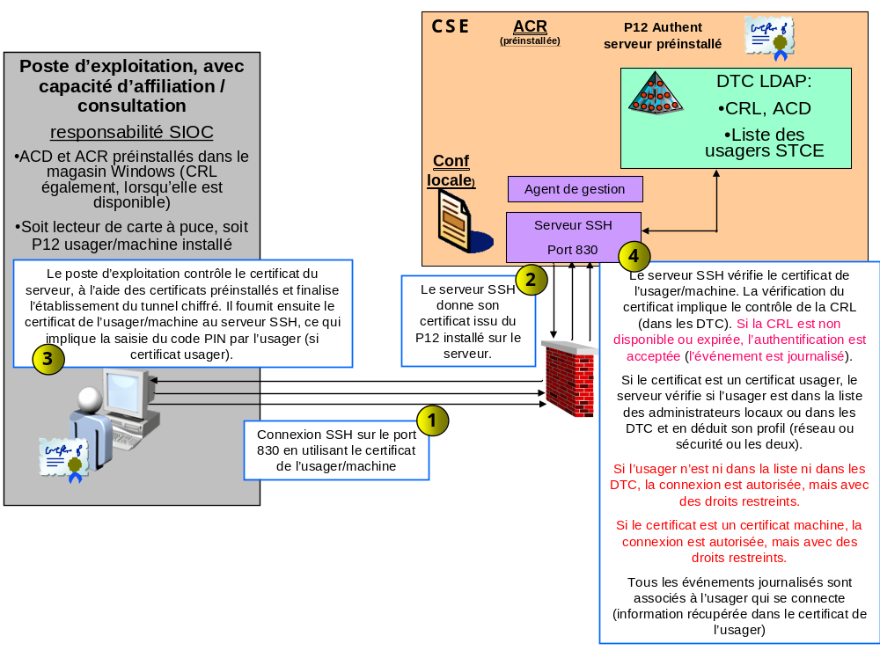
Figure 2 : Ouverture d’un Tunnel SSH pour le service de consultation
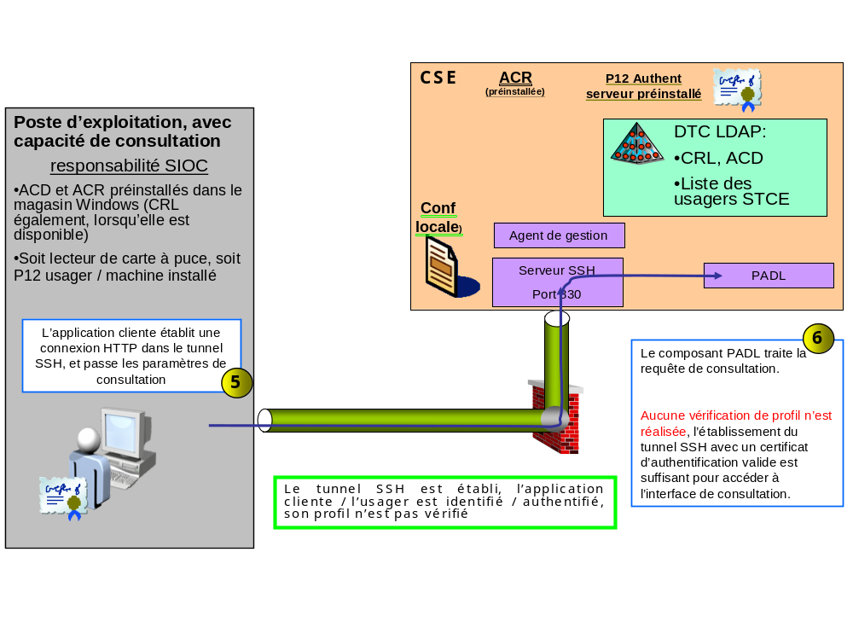
Figure 3 : Accès aux fonctions du service de consultation
L’imputabilité est réalisée à travers la journalisation des accès à l’interface de consultation. Cette journalisation est réalisée :
- Avec l’adresse mail contenue dans le certificat usager ;
- Avec le cn du certificat machine.

Cas d’utilisation
Dans la description, les établissements de session SSH ne sont pas représentés.
Dans l’ensemble des exemples qui suivent, l'accès à la ressource via son URL implique une requête GET non représentée sur les figures par souci de lisibilité.
Conventions : Dans la suite de ce chapitre les caractères suivants sont utilisés comme séparateur : ‘{‘, ‘}’, ‘(‘, ’)’, ‘<’, ‘>’ et ne font pas partie de la valorisation des champs.

Localisation d’une adresse symbolique ou d’un alias

Localisation d’une adresse symbolique connue
Ce cas d’utilisation illustre les échanges entre l’application cliente et le service de consultation pour la localisation d’une adresse de messagerie connue du système.
Les hypothèses de déroulement de ce scénario sont :
- Usager disposant d’un certificat valide
- Ressources disponibles sur le serveur
- Consultation d’une adresse symbolique pour le service de messagerie
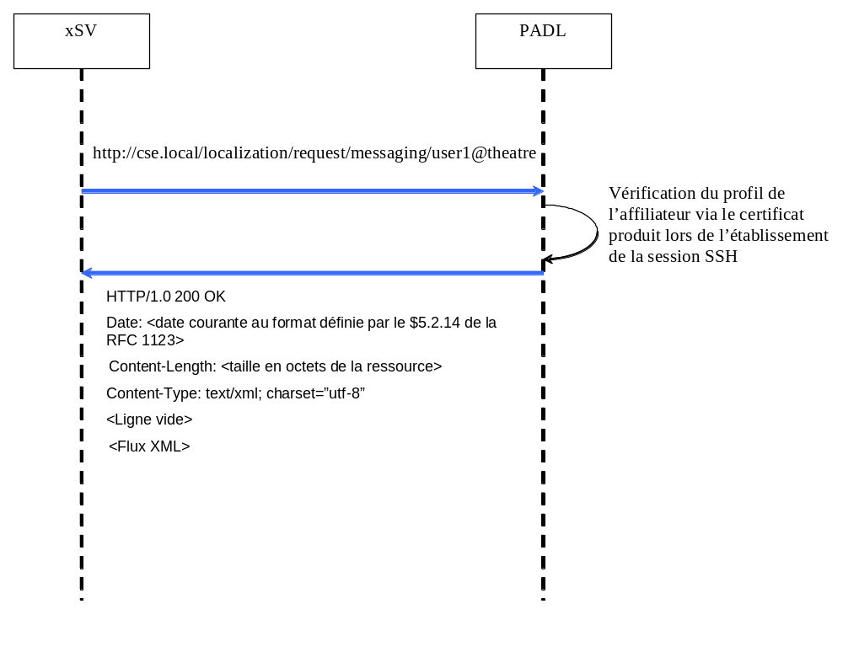
Figure 4 : Localisation d’une adresse symbolique connue du système pour le service de messagerie
Le flux XML retourné dans cet exemple contient les informations suivantes :
LocationResource :
    - Location (SymbolicAddress = user1@theatre ; AffiliationType = static ; NodeId = 5445)

Localisation d’une adresse inconnue
Ce cas d’utilisation illustre les échanges entre l’application cliente et le service de consultation pour la localisation d’une adresse de messagerie inconnue du système.
Les hypothèses de déroulement de ce scénario sont :
- Usager disposant d’un certificat valide
- Ressources disponibles sur le serveur
- Consultation d’une adresse symbolique pour le service de messagerie
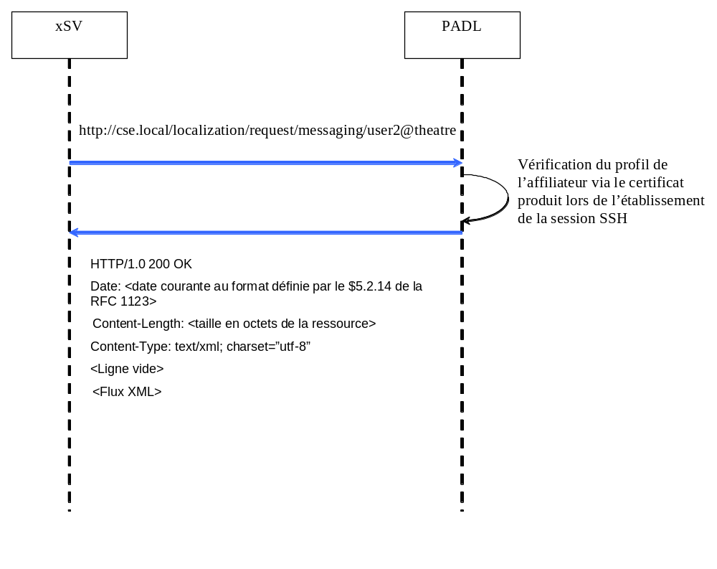
Figure 5 : Localisation d’une adresse symbolique inconnue du système pour le service de messagerie
Le flux XML retourné dans cet exemple contient les informations suivantes :
LocationResource (vide)

Localisation d’un alias multi-affilié
Ce cas d’utilisation illustre les échanges entre l’application cliente et le service de consultation pour la localisation d’un alias de messagerie connu du système. Cet alias est affilié sur plusieurs nœuds du système.
Les hypothèses de déroulement de ce scénario sont :
- Usager disposant d’un certificat valide
- Ressources disponibles sur le serveur
- Consultation d’un alias pour le service de messagerie
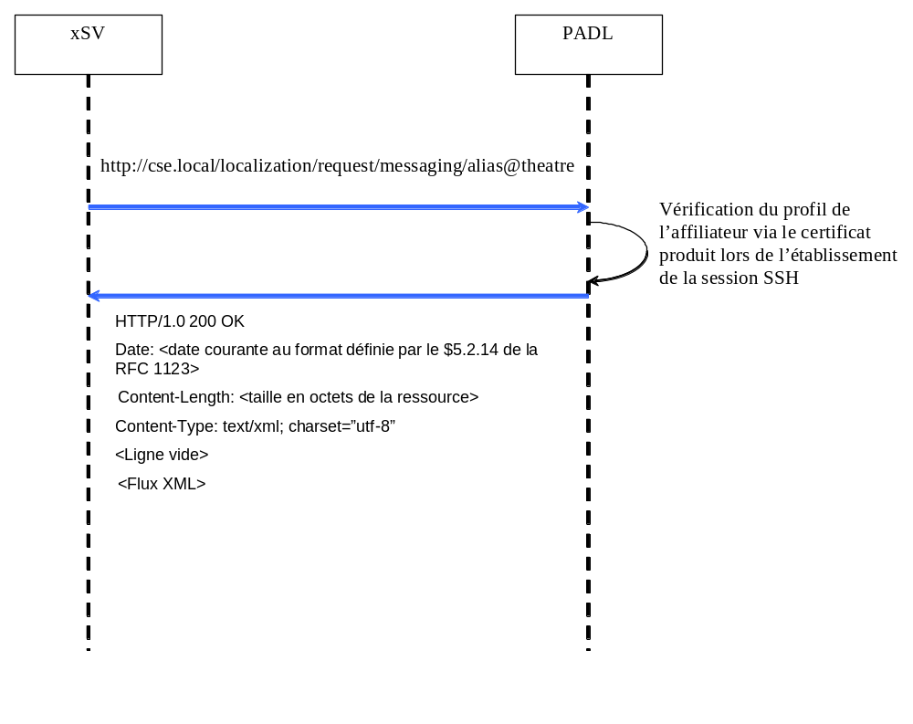
Figure 6 : Localisation d’un alias multi-affilié dans le système pour le service de messagerie
Le flux XML retourné dans cet exemple contient les informations suivantes :
LocationResource :
Location (SymbolicAddress = alias@theatre ; AffiliationType = static ; NodeId = (5445,5668,2542))

Voisinage à un bond

Pas de réseaux parallèles
Ce cas d’utilisation illustre les échanges entre l’application cliente et le service de consultation pour la récupération des informations de localisation du voisinage à un bond.
La demande est faite au SARC 5555 dont le voisinage est le suivant :
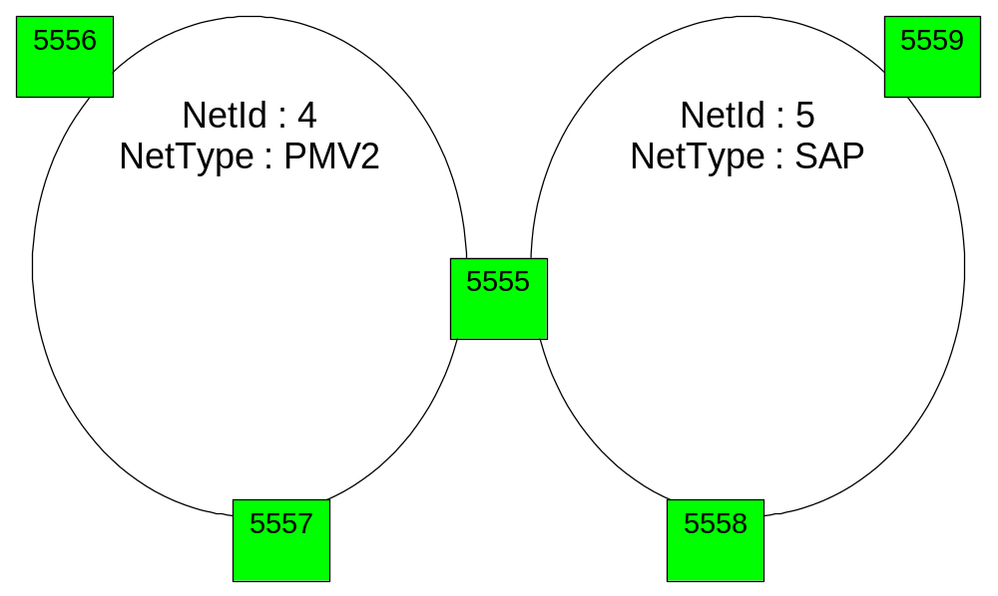
Figure 7 : Exemple de voisinage à un bond
Seuls des usagers du service de messagerie sont affiliés sur les nœuds. Les réseaux PMV2 et SAP sont pendulaires.
Les hypothèses de déroulement de ce scénario sont :
- Usager disposant d’un certificat valide
- Ressources disponibles sur le serveur
- Consultation du voisinage à un bond
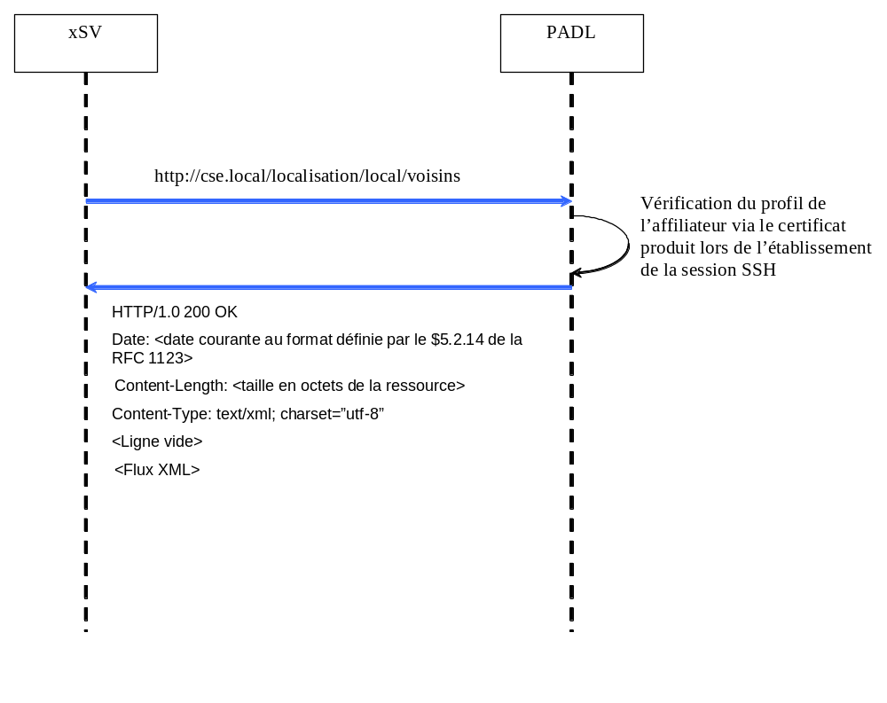
Figure 8 : Accès aux informations de voisinage à un bond
Le flux XML retourné dans cet exemple contient les informations suivantes :
NeighborResource :
- NeighborNode (5556, OE, InSilence = false)
  - ServiceType (Messaging)
    - Network (4, PMV2, Pendular)
    - Affiliation = user1@theatre
    - Affiliation = user2@theatre
- NeighborNode (5557, OE, InSilence = false)
  - ServiceType (Messaging)
    - Network (4, PMV2, Pendular)
    - Affiliation = user3@theatre
- NeighborNode (5558, OE, InSilence = false)
  - ServiceType (Messaging)
    - Network (5, SAP, Pendular)
    - Affiliation = user4@theatre
- NeighborNode (5559, OE, InSilence = false)
  - ServiceType (Messaging)
    - Network (5, SAP, Pendular)
    - Affiliation = user5@theatre
Note : Les affiliations retournées peuvent être statiques ou dynamiques ; Elles sont actives sur les nœuds sur lesquels elles sont rattachées au moment de la demande.

Réseaux parallèles
Ce cas d’utilisation illustre les échanges entre l’application cliente et le service de consultation pour la récupération des informations de localisation du voisinage à un bond.
La demande est faite au SARC 5555 dont le voisinage est le suivant :
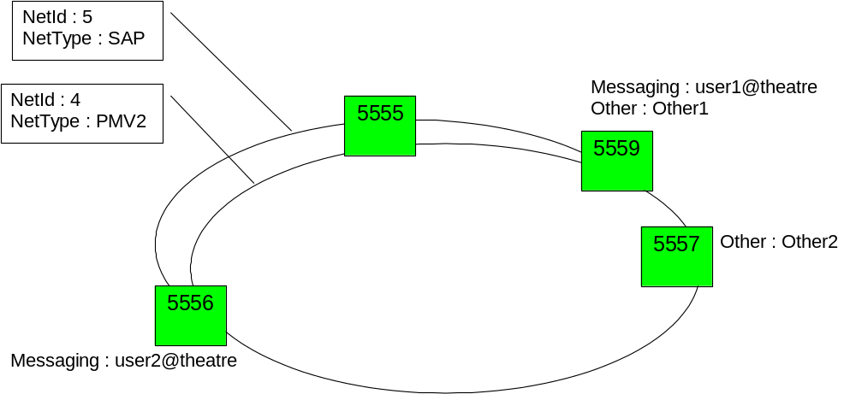
Figure 9 : Exemple de voisinage à un bond – réseaux parallèles
Les hypothèses de déroulement de ce scénario sont :
- Usager disposant d’un certificat valide
- Ressources disponibles sur le serveur
- Consultation du voisinage à un bond
Figure 10 : Accès aux informations de voisinage à un bond - Réseaux parallèles
Le flux XML retourné dans cet exemple contient les informations suivantes :
NeighborResource :
- NeighborNode (5556, OE, InSilence = false)
  - ServiceType (Messaging)
    - Network (4, PMV2)
    - Network (5, SAP)
    - Affiliation = user2@theatre
- NeighborNode (5557, OE, InSilence = false)
  - ServiceType (Other)
    - Network (4, PMV2)
    - Network (5, SAP)
    - Affiliation = Other2
- NeighborNode (5558, OE, InSilence = false)
  - ServiceType (Messaging)
    - Network (4, PMV2)
    - Network (5, SAP)
    - Affiliation = user1@theatre
  - ServiceType (Other)
    - Network (4, PMV2)
    - Network (5, SAP)
    - Affiliation = Other1

Affiliations dynamiques locales

Affiliations dynamiques réalisées
Ce cas d’utilisation illustre les échanges entre l’application cliente et le service de consultation pour la récupération des affiliations dynamiques locales.
Les hypothèses de déroulement de ce scénario sont :
- Deux affiliations dynamiques réalisées précédemment :
  - user1@theatre (service Messagerie)
  - Other1 (service Other)
- Usager disposant d’un certificat valide
- Ressources disponibles sur le serveur
- Récupération des affiliations dynamiques locales
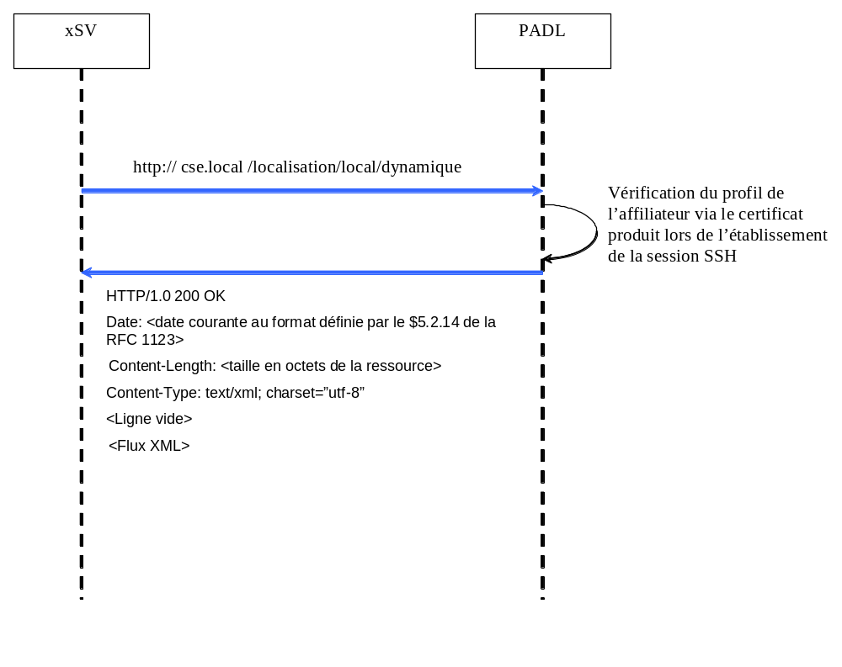
Figure 11 : Récupération des affiliations dynamiques réalisées sur le noeud
Le flux XML retourné dans cet exemple contient les informations suivantes :
LocalDynamicAffiliationResource :
- ServiceType (Messaging)
  - SymbolicAddress (user1@theatre)
    - UserLocationAddress (IPV4 ; <@IP du serveur Exchange> ; user1@DomaineExchange)
    - IsMultiple (no)
- ServiceType (Other)
  - SymbolicAddress (Other1)
    - UserLocationAddress (<type d’adressage pour le service banalisé> ; <@ du serveur hébergeant la ressource> ; <le cas échéant, adresse locale représentant l’usager pour le service>)
    - IsMultiple (no)

Pas d’affiliation dynamique réalisée
Ce cas d’utilisation illustre les échanges entre l’application cliente et le service de consultation pour la récupération des affiliations dynamiques locales.
Les hypothèses de déroulement de ce scénario sont :
- Aucune affiliation dynamique précédemment réalisée sur le noeud
- Usager disposant d’un certificat valide
- Ressources disponibles sur le serveur
- Récupération des affiliations dynamiques locales
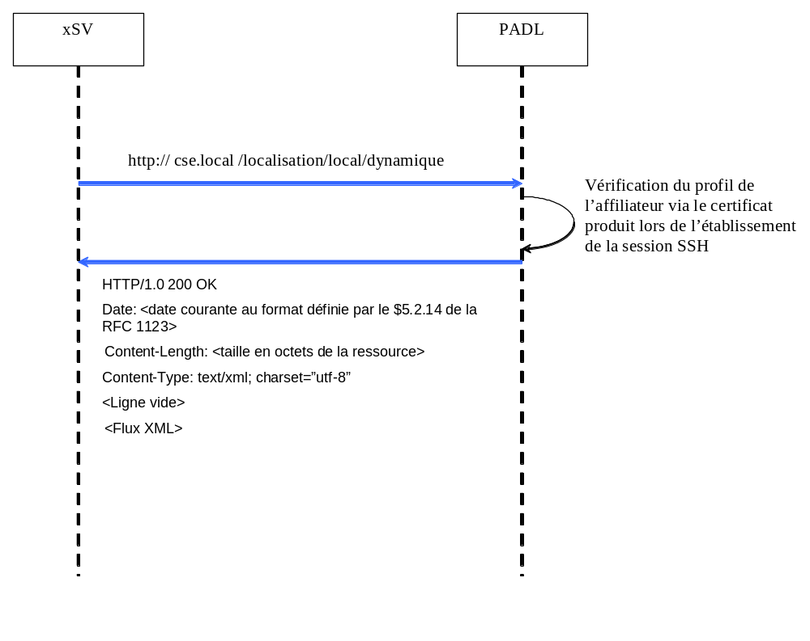
Figure 12 : Récupération des affiliations dynamiques réalisées sur le noeud - Pas d'affiliation dynamique réalisée
Le flux XML retourné dans cet exemple contient les informations suivantes :
LocalDynamicAffiliationResource (vide)

Affiliations statiques locales

Cas nominal
Ce cas d’utilisation illustre les échanges entre l’application cliente et le service de consultation pour la récupération des affiliations statiques locales.
Les hypothèses de déroulement de ce scénario sont :
- Une affiliation statique existe sur le noeud :
  - user2@theatre (service Messagerie)
- Aucune affiliation dynamique n’a été réalisée sur un autre nœud du système pour l’adresse symbolique user2@theatre
- Usager disposant d’un certificat valide
- Ressources disponibles sur le serveur
- Récupération des affiliations statiques locales
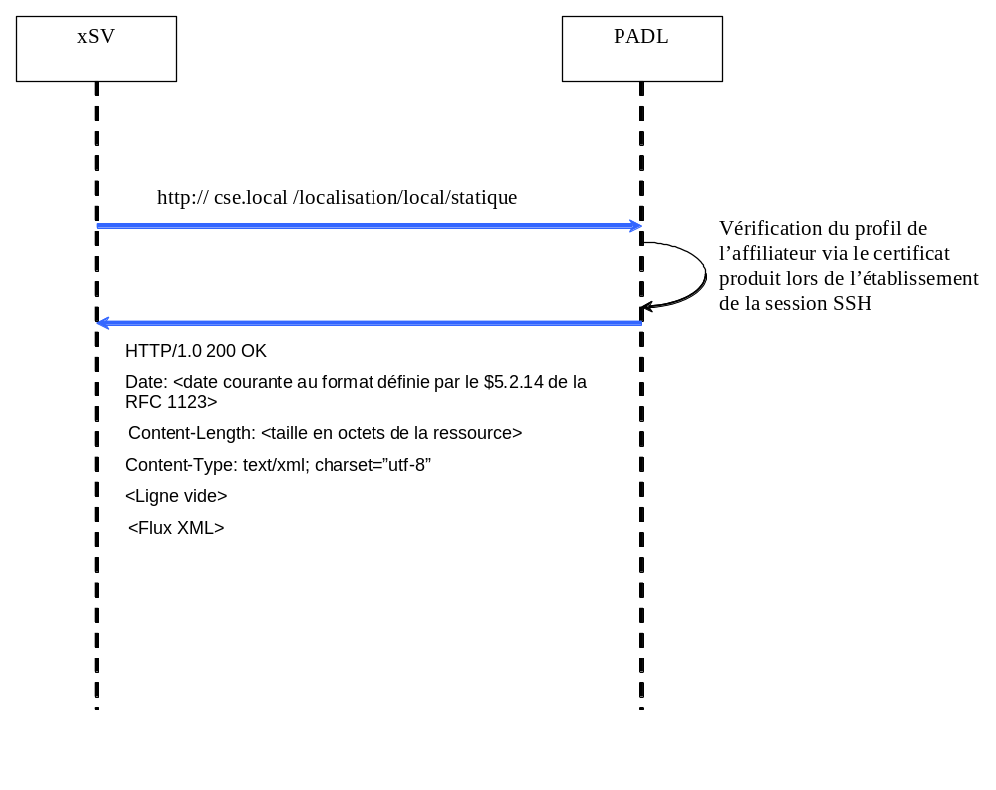
Figure 13 : Récupération des affiliations statiques connues du noeud
Le flux XML retourné dans cet exemple contient les informations suivantes :
LocalStaticAffiliationResource :
- ServiceType (Messaging)
  - SymbolicAddress (user2@theatre)
    - UserLocationAddress (IPV4 ; <@IP du noeud> ; user2.theatre@mbxserver.stct)
    - IsMultiple (no)

Inactivation d’une affiliation statique
Ce cas d’utilisation illustre les échanges entre l’application cliente et le service de consultation pour la récupération des affiliations statiques locales.
Les hypothèses de déroulement de ce scénario sont :
- Une affiliation statique existe sur le noeud :
  - user2@theatre (service Messagerie)
- Une affiliation dynamique a été réalisée sur un autre nœud du système pour l’adresse symbolique user2@theatre
- Usager disposant d’un certificat valide
- Ressources disponibles sur le serveur
- Récupération des affiliations statiques locales
Figure 14 : Récupération des affiliations statiques connues du noeud - Pas d'affiliation statique sur le noeud

Le flux XML retourné dans cet exemple contient les informations suivantes :
LocalStaticAffiliationResource (vide)
L’affiliation statique de user2@theatre a en effet été rendue inactive par l’affiliation dynamique de cette adresse symbolique sur un autre nœud du système pour le service de messagerie.

Ensemble des données de localisation
Ce cas d’utilisation illustre les échanges entre l’application cliente et le service de consultation pour la récupération des affiliations statiques locales.
Les hypothèses de déroulement de ce scénario sont :
- Une affiliation statique existe sur chacun des noeuds :
  - Stce<numéro du nœud>@theatre (service Messagerie)
- Usager disposant d’un certificat valide
- Ressources disponibles sur le serveur
- Récupération de l’ensemble des données de localisation
La topologie de cet exemple est la suivante :
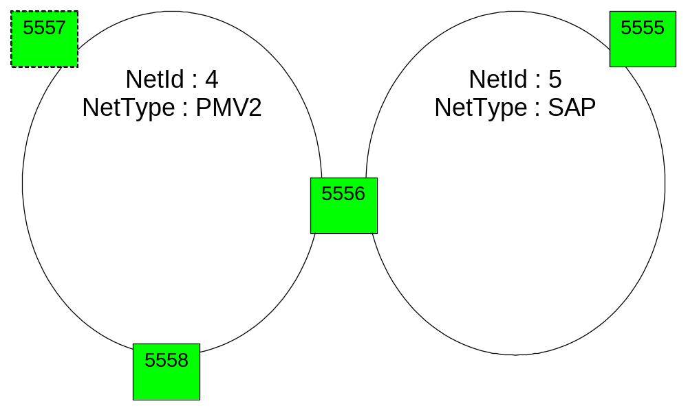
Figure 15 : Exemple de topologie pour la demande de l'ensemble des données de localisation
La demande est faite sur le nœud 5555.
Vu de 5555, le nœud 5557 n’est pas accessible.
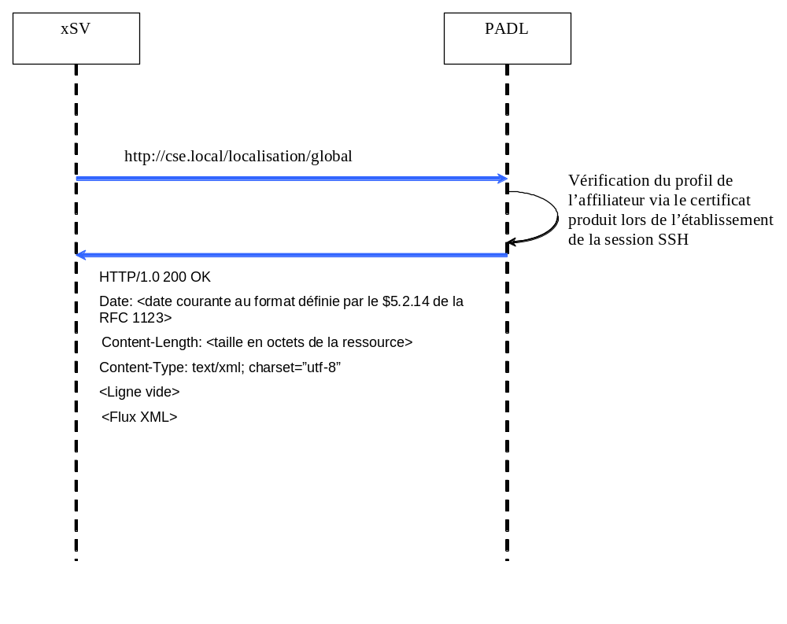
Figure 16 : Récupération de l’ensemble des données de localisation

Le flux XML retourné dans cet exemple contient les informations suivantes :
GlobalResource :
- LocalStaticAffiliations
  - ServiceType (Messaging)
    - SymbolicAddress (stce5555@theatre)
      - UserLocationAddress (IPV4 ; <@IP du noeud> ; stce5555.theatre@mbxserver.stct)
      - IsMultiple (no)
- LocalDynamicAffiliations (vide)
- RemoteNode (5556, OE, InSilence = false, Reachable = true)
  - Neighbor (true)
  - ServiceType (Messaging)
    - Network (5 ; SAP, Pendular)
    - Affiliation (stce5556@theatre)
- RemoteNode (5557, OE, InSilence = false, Reachable = false)
  - Neighbor (false)
  - ServiceType (Messaging)
    - Affiliation (stce5557@theatre)
- RemoteNode (5558, OE, InSilence = false, Reachable = true)
  - Neighbor (false)
  - ServiceType (Messaging)
    - Affiliation (stce5558@theatre)

Dimensionnement/Performances

Dimensionnement

Connexions
De façon à préserver les ressources du serveur, le nombre maximal d’applications clientes pouvant simultanément utiliser le service de consultation est limité à 10, dont 3 avec profil administrateur. Ces valeurs sont en configuration usine non modifiable par les systèmes utilisateurs.
Un administrateur du CS-E/SARC est reconnu par le fait :
- Qu’il utilise un certificat usager ;
- Que l’adresse mail contenue dans ce certificat est présente dans la liste des profils administrateurs.

Performances

Connexion SSH
Le temps maximal de connexion entre l’application cliente et le service de consultation mettant en œuvre les procédures d’authentification forte est inférieur à 2 secondes.
Note : L’application cliente peut solliciter l’interface soit :
- Par établissement d’une session SSH par requête ;
- Par établissement d’une session SSH pour l’ensemble des échanges (activation des fonctions de keep-alive HTTP/TCP pour la supervision des connexions)
La 2ème solution est préconisée pour éviter la latence dans le traitement des requêtes dues à l’établissement des sessions SSH (qui se traduiront par une phase d’authentification entre le client et le serveur).

Rafraîchissement des informations de localisation
Les informations de localisation sont rafraîchies périodiquement toutes les 120 secondes.

clauses d’assurance qualité
  - renvois aux exigences
Ce document répond aux exigences suivantes de la STB Error: Reference source not found:

Référence de l’exigence | Commentaire
MC-TST-3.7-10 | Le service d’affiliation est accessible depuis la desserte conformément au présent document.
MC-TST-3.7-30 | Le présent document décrit l’interface pour le service de mobilité et d’aide à la bascule.
MC-ARSTD-META-080 | La liste des normes s’appliquant pour la mise en œuvre du service est fournie
MC-ARSTD-META-090 | La liste des normes s’appliquant pour la mise en œuvre du service est fournie
MC-ARSTD-META-100 | La liste des normes s’appliquent pour la mise en œuvre du service est fournie
MC-ARSTD-META-110 | La liste des normes s’appliquent pour la mise en œuvre du service est fournie
MC-ARSTD-META-120 | La liste des normes s’appliquent pour la mise en œuvre du service est fournie
MC-ARSTD-META-130 | La liste des normes s’appliquent pour la mise en œuvre du service est fournie
MC-ARSTD-DOC-020 | Le présent document décrit l’interface pour le service de mobilité et d’aide à la bascule.
MC-ND13-010 | Le STCE fournit un service permettant à un SIO de localiser une adresse symbolique pour un type de service, c'est-à-dire de savoir sur quel nœud est affilée l’adresse.
MC-ND13-020 | Le composant LOC propose un nouveau service qui permet à un SIOC de localiser une adresse symbolique pour les types de services « web », messagerie et « service banalisé ».
MC-ND13-030 | Ce service est fourni sous la forme d’un export de fichier. Le format du fichier produit par la fonction LOC est à décrire. La fréquence de rafraîchissement du fichier qui reflète la base de localisation ne doit pas être supérieure à 120 secondes.
MC-ND13-040 | Le mode de connexion pour la récupération du fichier sera détaillé dans l'ICD Tome 12

notes
  - Glossaire
PADL Proxy d’Accès aux Données de Localisation
CS-E Centre de service hébergeant le socle d’Echange
ICD Interface Control Document
HTTP HyperText Transfer Protocol
SIOC Système d’Information Opérationnel et de Communication
SSDD System/Subsystem Design Document
SSH Secure SHell
SSS System/Subsystem Specification
TCP Transmission Control Protocol
Usager Terme générique désignant l’ensemble des usagers du théâtre (personnels, organisationnel (PC, unité, fonction), technique (nœud ou ressource)) disposant d’une adresse pour les types de service supportés et donc atteignables.
WSDL Web Service Description Language
XML eXtended Markup Language
XSD XML Schema Definition
xSV Application générique.

Annexe B
Le fichier ci-dessous est un client de démonstration Maverik du STC-E.
Le mode d’emploi pour l’installer et l’exécuter est :
- Décompresser l’archive ZIP
- Modifier le fichier ".\StceClientDemo\target\demo.properties", en particulier :
- serverIp= adresse IP opérationnelle du SARC
- certificateLocation= certificat P12 utilisé
- certificatePassword= mot de passe du certificat
- affiliateUserName=toto@defense.gouv.fr
- affiliateNode= adresse IP opérationnelle du SARC
- Ouvrir une fenêtre DOS et se positionner dans le répertoire ".\StceClientDemo\target"
- Exécuter la commande : stceClientDemo.bat



